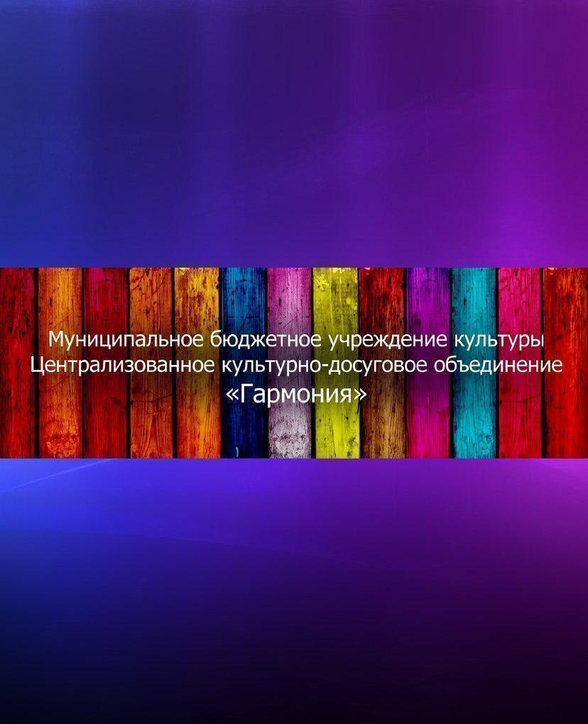
АФИША МЕРОПРИЯТИЙ 
в УК МБУК ЦКДО «Гармония» 22.12-28.12.2025
https://vk.com/mbukgarmoniya
*Возможны изменения во времени, в связи с техническими возможностями
Дата | Время *  Цена билета | Название мероприятия 0+ | Учреждения культуры  Место проведения мероприятия  (ссылка на группу в ВК)
22  декабря | 16:00  Вход свободный | Беседа «Профилактика вредных привычек» 12+ | СДК п. Юбилейный  https://vk.com/public210543192
23  декабря | 14:00  вход 150 руб. | Мастер – класс  «Роспись новогодних шаров» 6+ | Кабожский СДК  https://vk.com/public141090643
23  декабря | 15:00  вход свободный |  | Кабожский СДК  https://vk.com/club14109064
24  декабря | 15:00  Вход свободный | День здоровья «Будь здоров без докторов» 6+ | СДК п. Юбилейный  https://vk.com/public210543192
24  декабря | 14:00  Вход 50 руб. | Кинопоказ «Новогодние приключения Маши и Вити» 0+ | Кабожский СДК  https://vk.com/club141090643
24  декабря | 15:00  Вход 150 руб. | Мастер-класс по ДПТ «Ёлочная игрушка» 0+ | СДК п.Горный  https://vk.com/id351178473
24  декабря | 16:00  Вход свободный | Новогодняя викторина 0+ | Анциферовский СДК
25  декабря | 14:00  Вход 50 руб. | Мастер - класс «Роспись по дереву» 6+ | КабожскийСДК  https://vk.com/club141090643
26  декабря | 10:00  Вход свободный | Новогодняя ёлка в МАОУСШ п. Юбилейный | СДК п. Юбилейный  https://vk.com/public210543192
26  декабря | 14:00  вход свободный | Зимняя викторина 6+ | Кабожский СДК
26  декабря | 18:00  Вход 100 руб. | Творческие встречи  «Ритмы жизни» 12+ | Кабожский СДК  https://vk.com/club141090643
26  декабря | 16:00  Вход 150 руб. | Мастер-класс росписи по дереву «Символ года-2026» 0+ | СДК п.Горный  https://vk.com/id351178473
26  декабря | 15:00  Вход свободный | Новогодний утренник “Новогодние приключения» 0+ | Дворищский СДК  https://vk.com/sdkdvorishchi
 | 16:00  Вход свободный | Новогодний турнир по настольному теннису 6+ | Анциферовский СДК
 | 16:00  Вход 150 руб. | Цикл программ «Культурные вечера» 12+ | Дворищский СДК  https://vk.com/sdkdvorishchi
27  декабря | 12:00  Вход 600 руб. | Мастер-класс по глине: сувенир «Конь в пальто» 12+ | Центр развития ремесел  https://vk.com/center_development_handicraft
27  декабря | 16:00  вход 100 руб. | Новогодний вечер отдыха 35+ | Кабожский СДК  https://vk.com/club141090643
27  декабря | 20:00  Вход 100 руб. | Литературный квест  «Там, где живут чудеса» 12+ | Минецкий СДК  https://vk.com/club156026451
27  декабря | 15:00  Вход свободный | Новогодний турнир по теннису 6+ | СДК п.Горный  https://vk.com/id351178473
27  декабря | 15:00  Вход свободный | Мастер-класс  «Новогодняя игрушка» 6+ | Анциферовский СДК  https://vk.com/club203320816
 | 18:00  Вход 150 руб. | Предновогодняя вечеринка. 18+ | Анциферовский СДК
28  декабря | 12:00  Вход 100 руб. | Детский Новогодний утренник «Новогодняя сказка» 0+ | Минецкий СДК  https://vk.com/club156026451
28  декабря | 12:00  Вход 350 руб. | Мастер-класс по декору: подвеска «Рождественский ангел» 12+ | Центр развития ремесел  https://vk.com/center_development_handicraft
28  декабря | 15:00  Вход 150 руб. | Праздничная программа «В снежном царстве, морозном государстве» 0+ | СДК п.Горный  https://vk.com/id351178473
28  декабря | 12:00  Вход свободный | Детский Новогодний утренник «Новый год в сказку новую зовёт!» 0+ | Кушаверский СДК  https://vk.com/cdkkushavera
28  декабря | 14:00  вход 50 руб. | Воробьиная дискотека 0+ | Кабожский СДК  https://vk.com/club141090643
28  декабря | 15:00  Вход свободный | Радужная кисточка «Рисуем Новый год» 0+ | Кабожский СДК  https://vk.com/club141090643
 | 14:00  Вход свободный | Мастер-класс  «Елочная игрушка» 6+ | Дворищский СДК  https://vk.com/sdkdvorishchi

